**PARTE 1**

Para representar la base de conocimiento hemos seguido la siguiente representación:

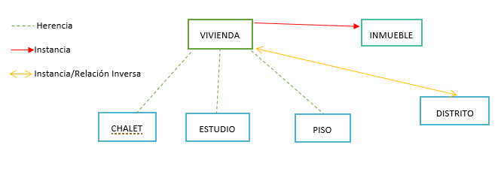

Queries:

Algunas aclaraciones sobre como están hechas las queries son,

P-5 :El distrito de las viviendas que cumplen las condición descrita en P-5.1,que sean chalets con un precio mayor de 100000 y que la inmobiliaria es online.

P-6:Viviendas que tengas tres dormitorios y que el distrito cumple P-6.1, que tanto la contaminación como la criminalidad tienen el nivel bajo.

Instancias:

Las Intancias descritas en la parte uno se mantienen en la parte dos de la practica:

Distrito:

|  |  |  |
| --- | --- | --- |
| Nombre | Contaminacion | Criminalidad |
| Arganzuela | medio | Alto |
| Chamberi | alto | Bajo |
| Latina | alto | Medio |
| Moncloa_Aravaca | bajo | Bajo |

Inmobiliaria:

ConfortableLife, Online: False.

DreamHome, Online: True.

MegaCasas, Online: True.

TuCasa, Online: True.

Vivienda:

Chalet

|  |  |  |  |  |  |  |  |
| --- | --- | --- | --- | --- | --- | --- | --- |
| Distrito | Inmobiliaria | Dormitorios | Plz_garaje | Precio | M2 | Chimenea | Jardin |
| Arganzuela | ConfortableLife | 3 | 1 | 340000 | 180 | False | True |
| Chamberi | ConfortableLife | 5 | 2 | 600000 | 300 | True | True |
| Chamberi | DreamHome | 6 | 2 | 1000002 | 450 | True | True |
| Latina | MegaCasas | 3 | 1 | 300000 | 140 | False | True |
| Latina | TuCasa | 3 | 1 | 100000 | 88 | True | False |
| Moncloa-Aravaca | MegaCasa | 3 | 2 | 350000 | 105 | True | True |
| Moncloa-Aravaca | TuCasa | 5 | 1 | 400500 | 182 | True | True |

Estudio

|  |  |  |  |  |  |  |
| --- | --- | --- | --- | --- | --- | --- |
| Distrito | Inmobilliaria | Dormitorios | Precio | M2 | Ascensor | Cocina_Indep |
| Arganzuela | DreamHome | 1 | 45000 | 45 | False | False |
| Chamberi | MegaCasaa | 1 | 75000 | 70 | True | True |
| Chamberi | TuCasa | 0 | 57000 | 50 | False | True |
| Latina | ConfortableLife | 2 | 130000 | 120 | True | False |
| Latina | TuCasa | 1 | 120000 | 55 | False | True |
| Moncloa-Aravaca | DreamHome | 0 | 200000 | 56 | True | True |
| Moncloa-Aravaca | DreamHome | 1 | 70000 | 77 | False | True |

Piso

|  |  |  |  |  |  |  |
| --- | --- | --- | --- | --- | --- | --- |
| Distrito | Inmobiliaria | Dormitorios | Precio | M2 | Planta | Ascensor |
| Arganzuela | MegaCasas | 2 | 340000 | 100 | Primero | True |
| Arganzuela | MegaCasas | 2 | 200000 | 95 | Segundo | True |
| Chamberi | ConfortableLife | 3 | 275000 | 80 | Primero | True |
| Chamberi | TuCasa | 3 | 228000 | 150 | Bajo | True |
| Latina | ConfortableLife | 3 | 253000 | 111 | Bajo | False |
| Latina | MegaCasaa | 4 | 350000 | 120 | Bajo | True |
| Latina | TuCasa | 2 | 100000 | 72 | Primero | False |
| Mocloa-Aravaca | ConfortableLife | 2 | 231000 | 120 | Tercero | True |
| Mocloa_Aravaca | DreamHome | 4 | 280000 | 180 | Primero | True |
| Mocloa-Aravaca | DreamHome | 3 | 100000 | 100 | Segundo | False |